横向项目合同立项业务办理
一、依次点击菜单：科研项目→新增横向项目
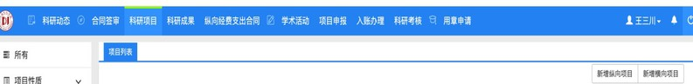

录入注意事项：（1）新系统录入横向项目时，将双方签字盖章后的合同上传；（2）新录入的项目，待科研秘书及科技处审核后会自动生成合同编号，科技处不再分配合同编号。
二、录入基本信息
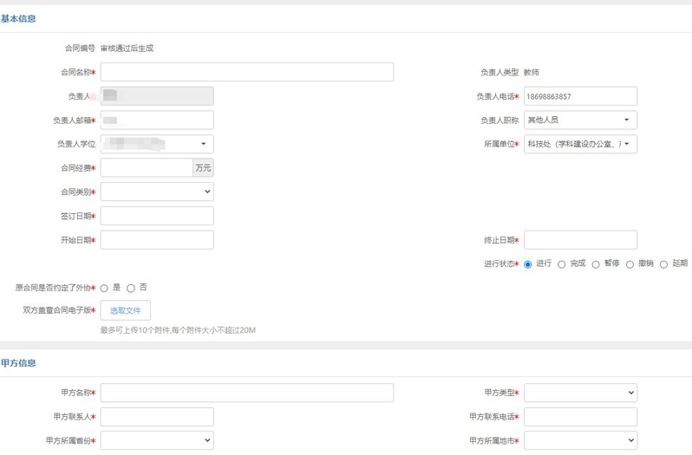

需要注意事项：
1.合同名称要与上传的合同附件文本保持一致；
2.所属单位一定是项目负责人科研归属的二级学院或部门，如出现跨学院情况需要提前与相关学院、部门、科技处沟通确认，以免科研考核统计出现问题；
3.开始日期和结束日期参考合同文本上的日期，为合同的真实有效期；文本盖章处的日期为合同签审流程生成的审核单的最终日期，且此日期与合同文本上规定的开始日期尽量保持在“一个月内”的误差范围。
4.原合同是否约定外协要根据原合同文本内容真实填写，如合同中指明了外协单位、外协内容、外协金额等，此处就选“是”；
5.甲方信息要如实填写，甲方名称要与原合同一致不能缩写、简写；上海市内的项目要明确到区，浦东新区的项目要进一步确认是否属于临港，与我校签署过共建技术转移工作站的区县项目要明确到区县；
6.教育部统计归属分科技类和社科类，社科类项目要确认合同中是否有技术开发等内容，如有则不能勾选社科类；
7.项目组成员信息的录入一定要与原合同中约定项目组成员信息保持一致，如果合同中未约定项目负责人之外的其他项目组成员，则录入时只能录入项目负责人个人信息。
8.上传的附件一定要规范清晰、正规扫描，附件不能为拍照版本、各种不同形式文档的拼接版本，印章要清晰，且印章名称要与甲方名称保持一致。

